Проверочный тест по теме: «Динамика + статика».
А1: Скорость лыжника при равноускоренном спуске с горы за 4 с увеличилась на 6 м/с. Масса лыжника 60 кг. Равнодействующая всех сил, действующих на лыжника, равна
Ответ:_____Н
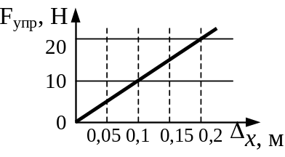А2: На рисунке представлен график зависимости силы упругости пружины от величины ее деформации. Жесткость этой пружины равна

Ответ:_______Н/м

А3:
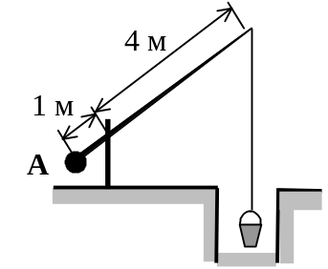Груз А колодезного журавля (см. рисунок) уравновешивает вес ведра, равный
100 Н. (Рычаг считайте невесомым.) Вес груза равен

Ответ:_____Н

А4: Парашютист спускается вертикально с постоянной скоростью 2 м/с. Систему отсчета, связанную с Землей, считать инерциальной. В этом случае

1) | вес парашютиста равен нулю
2) | сила тяжести, действующая на парашютиста, равна нулю
3) | сумма всех сил, приложенных к парашютисту, равна нулю
4) | сумма всех сил, действующих на парашютиста, постоянна и не равна нулю

А5: Для измерения жесткости пружины ученик собрал установку (см. рис.1), и подвесил к пружине груз массой 0,1 кг (см. рис.2). Какова жесткость пружины?

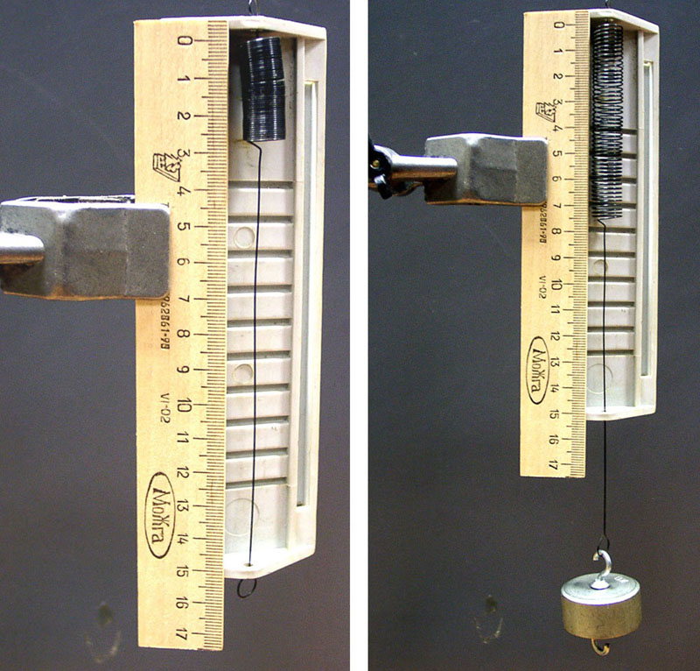

Рис.1 Рис. 2

Ответ:______Н/м

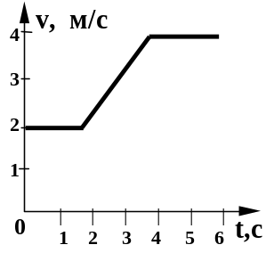А6: Скорость автомобиля массой 500 кг изменяется в соответствии с графиком, приведенным на рисунке. Определите равнодействующую силу в момент времени t = 3 с.

Ответ:______Н

А7. На рис. показаны направления скорости и ускорения тела в данный момент времени. Какая из стрелок (1-4) на рис.Б соответствует направлению результирующей всех сил, действующих на тело.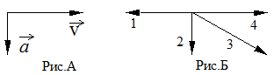
1) | 1 | 2) | 2 | 3) | 3 | 4) | 4

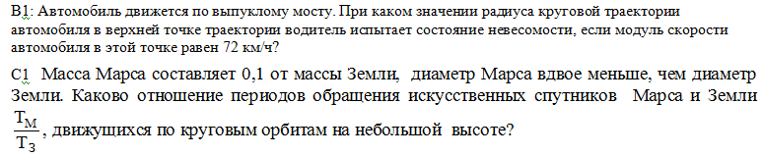

Занятие 13 Импульс. Закон изменения и сохранения импульса.
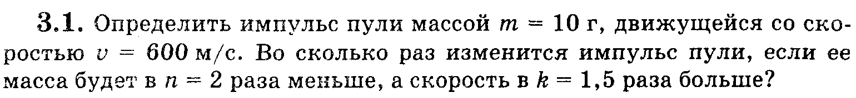
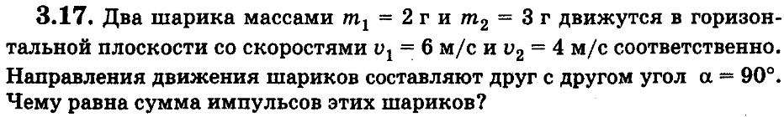
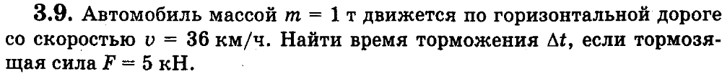
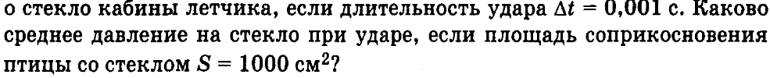
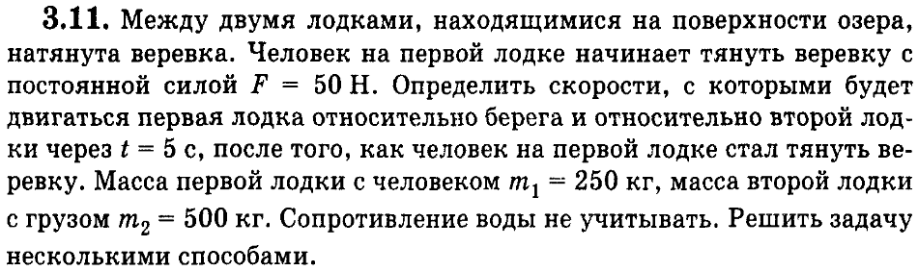
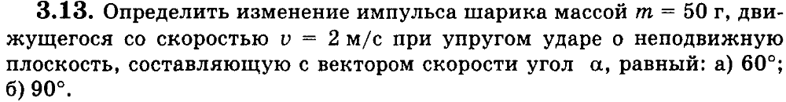
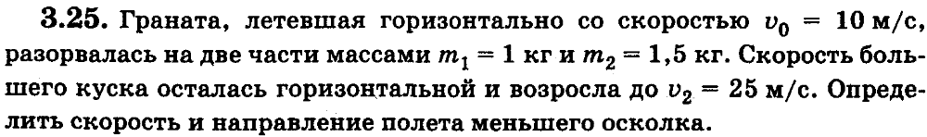
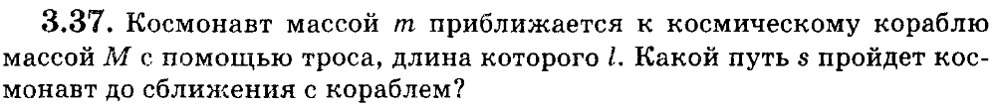

1 | 17 | 9 | 10 | 11 | 13 | 25 | 37
6 кг м/с  1,33 | 0,017 кг м/с | 2 с | 500кН  5 МПа | 1 м/с  1,5 м/с | 0,17 кг м/с  0,2 кг м/с | 12,5 м/с назад | 